

مسألة المربّعات الثلاثة

## المسألة

معطاة 3 مربعات متطابقة وقد وضعت عليها 3 مثلثات قائمة الزاوية متطابقة بحيث أن رؤوس الزوايا القائمة في مركز المربّعات.

رتبوا الرسومات حسب كبر المساحة المشتركة بين المربّع والمثلّث

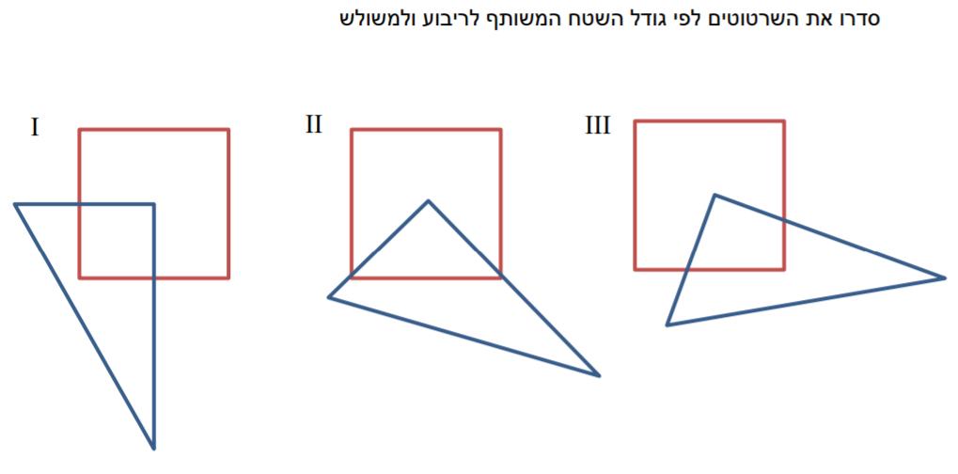

**اشرحوا السبب لاختياركم هذا الترتيب!**



